Урок практики
Тема: Мелкокусковые п/ф из говядины

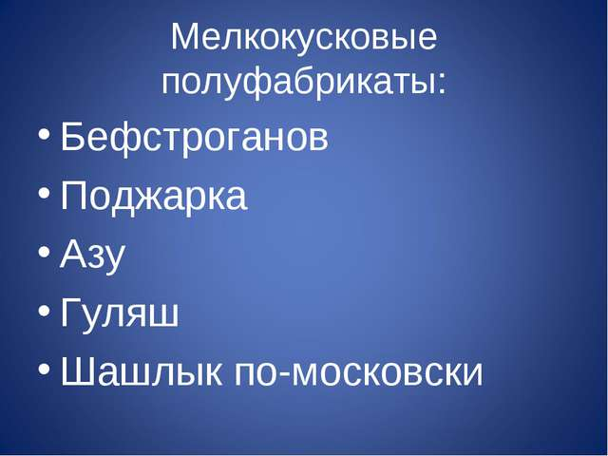
Шашлык по - московски желательно готовить из вырезки. Кусочки мяса по 30 – 40г, шпик кубиками и лук кольцами. После маринования нанизывают на шпажку чередуя мясо, шпик, лук и т.д.

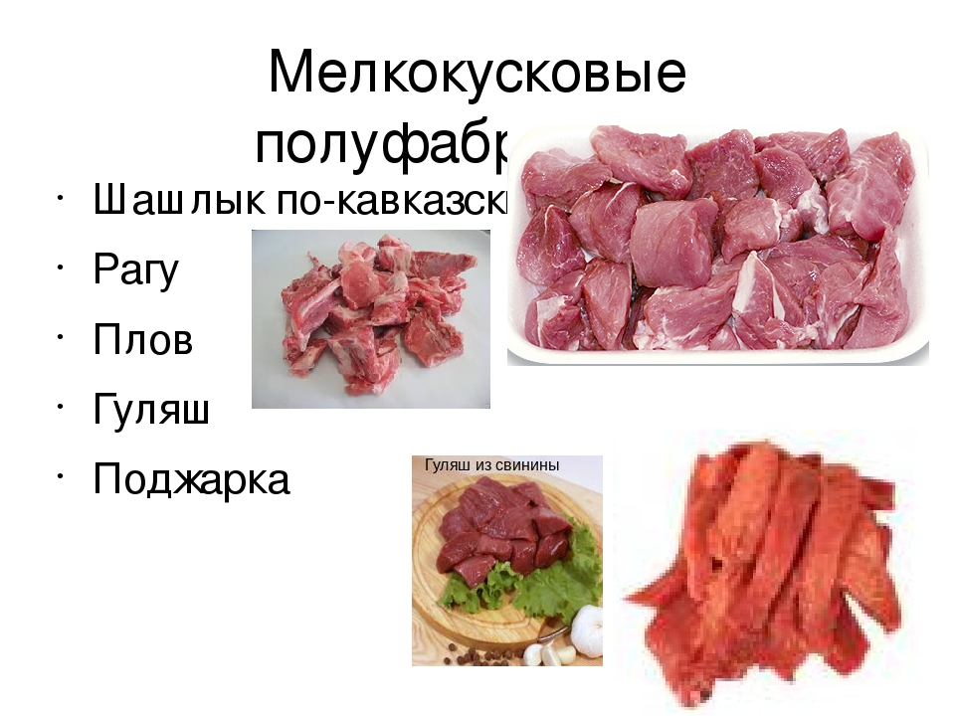

Шашлык по - кавказки
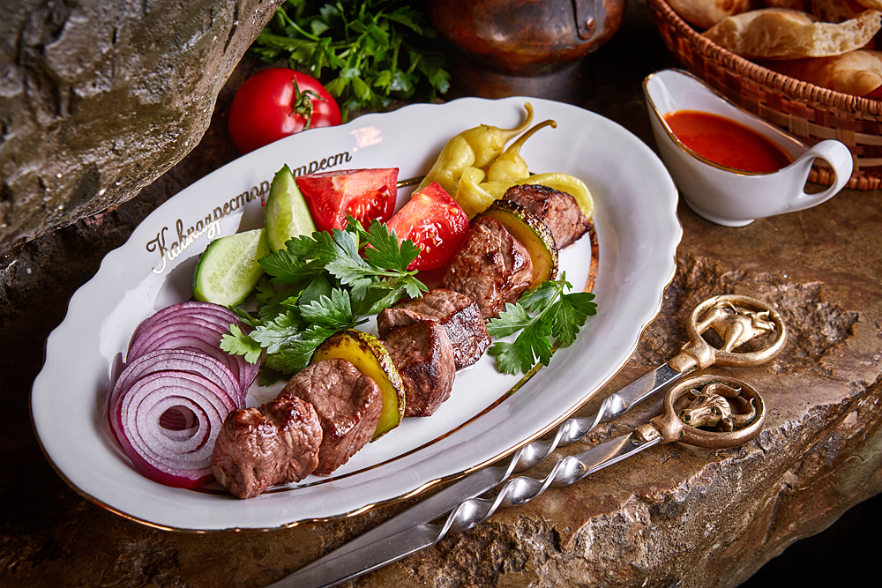

Подается с томатами, пропущенными через блендер

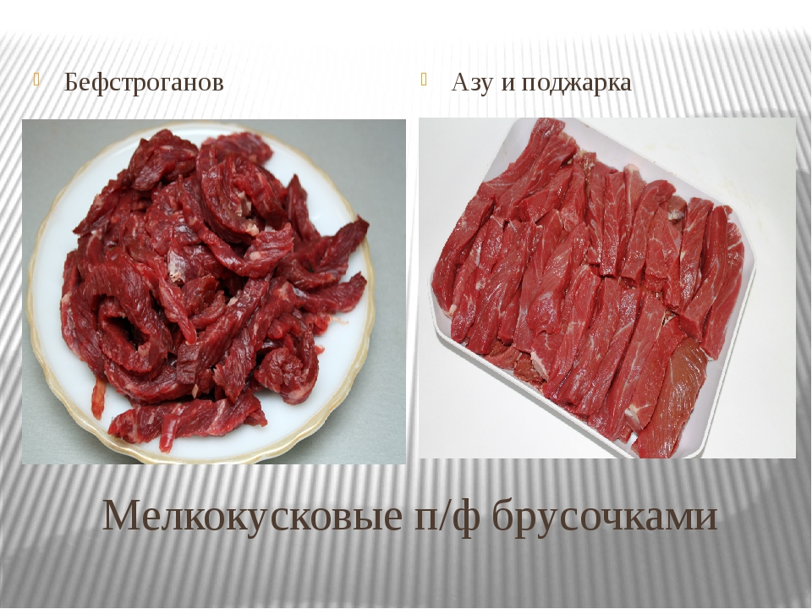

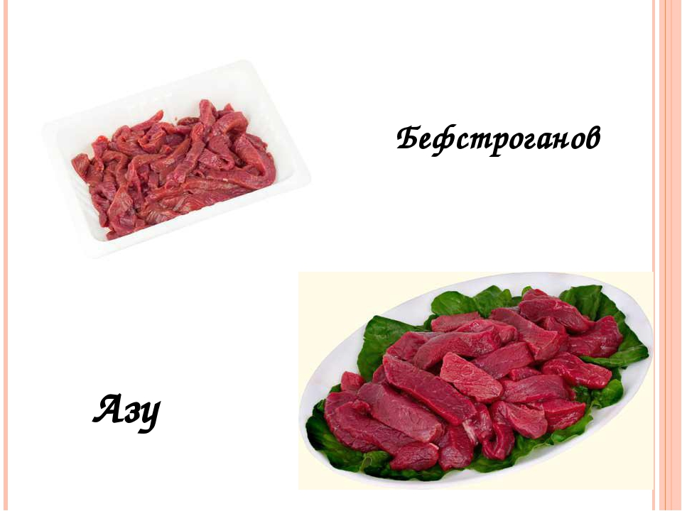

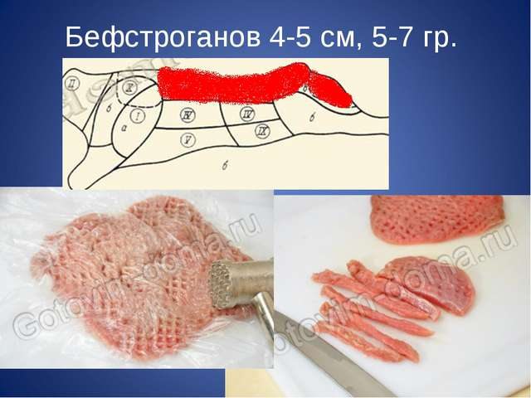
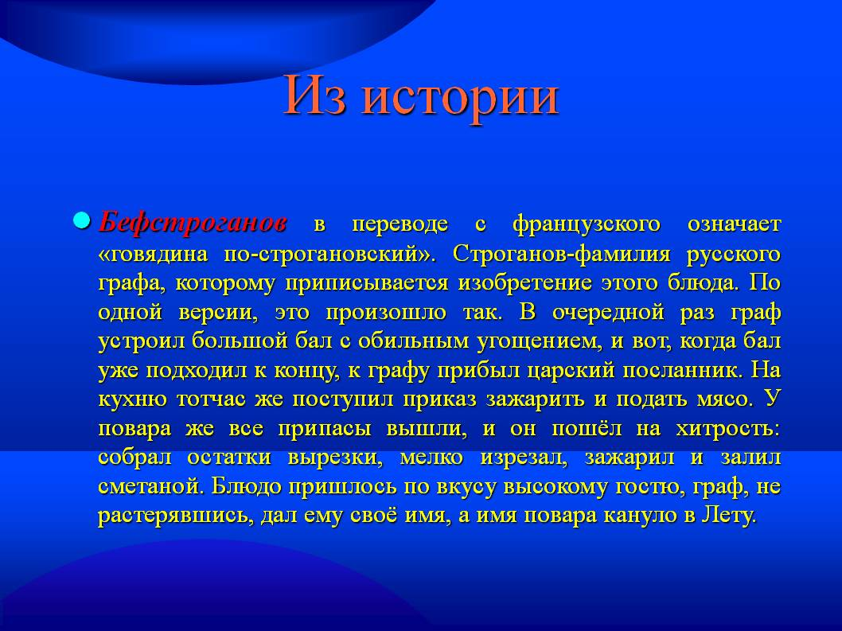

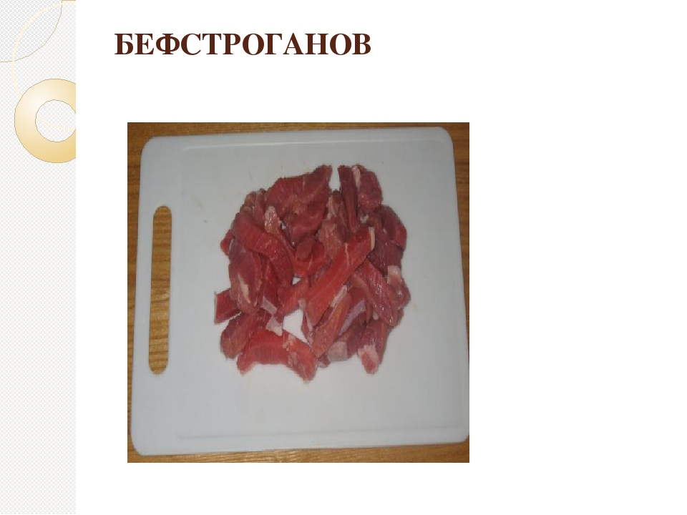
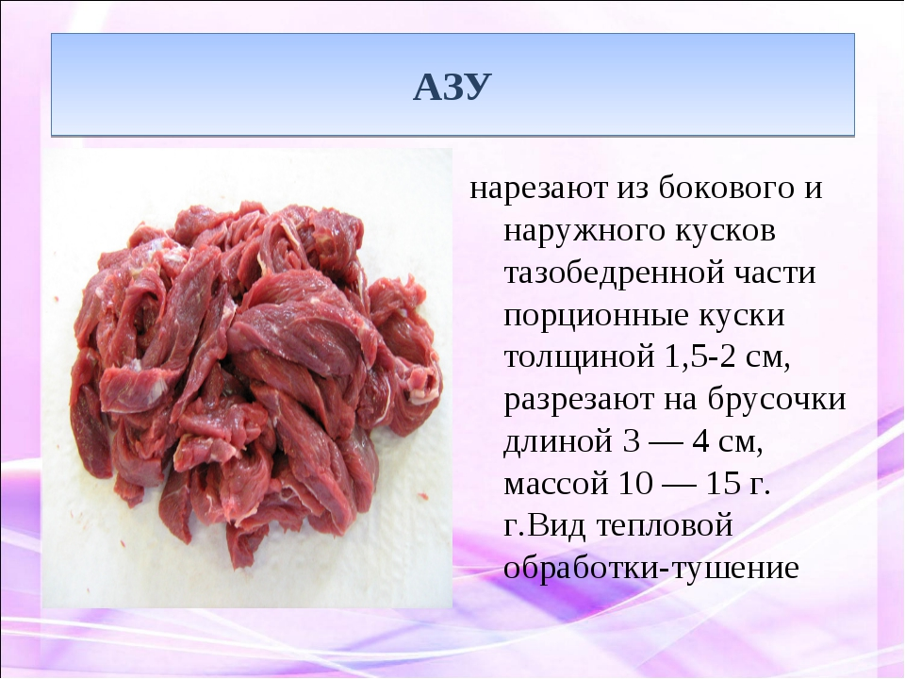

Длинна одного кусочка 3 - 4 см вес 10 – 15гр

Азу
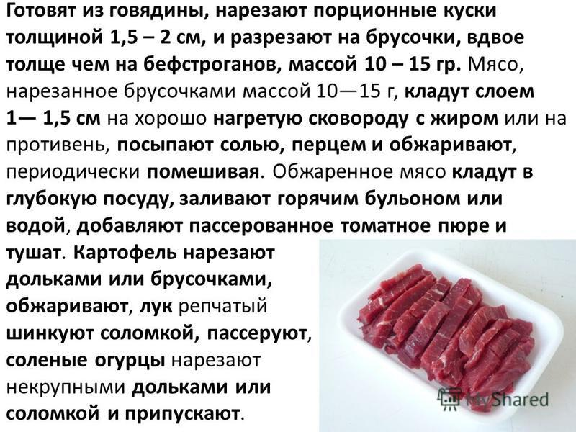

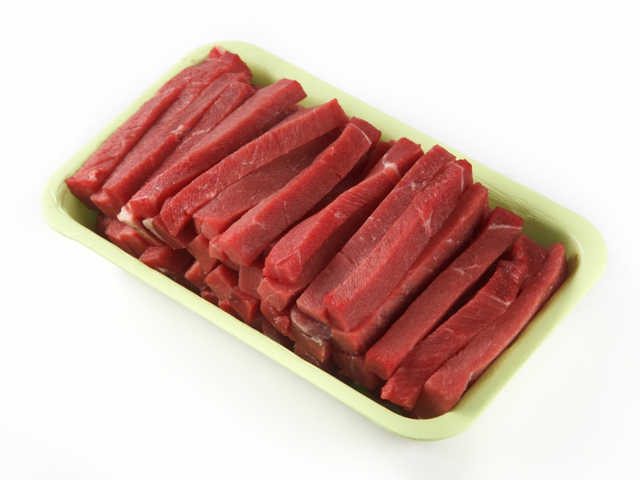

Азу

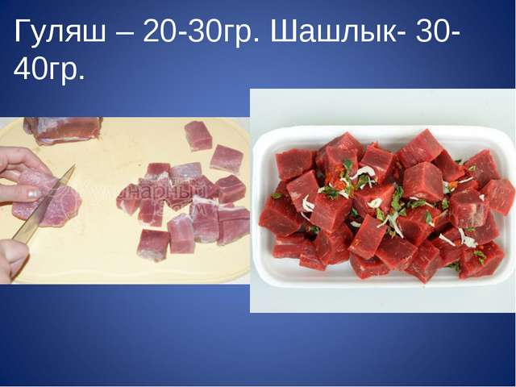

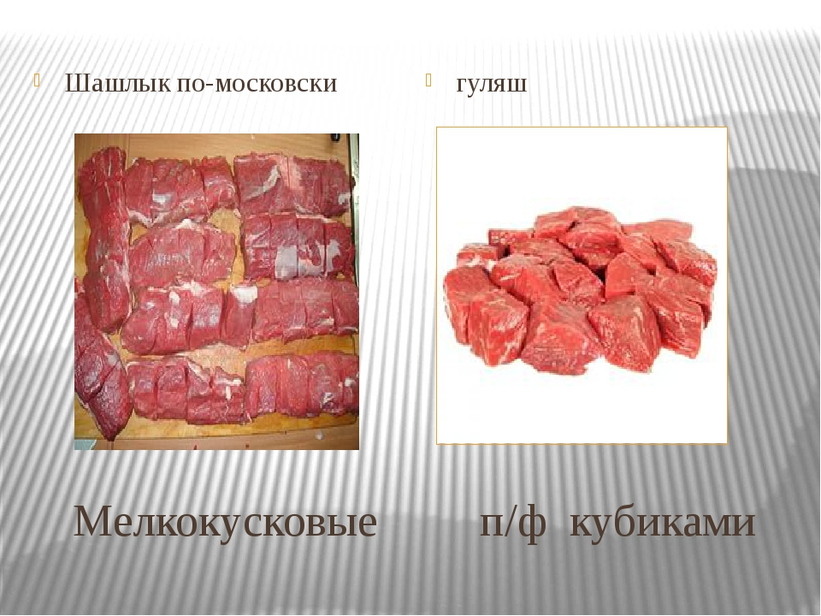
Гуляш

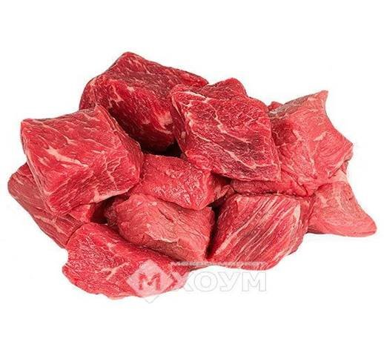
покромки, лопГуляш - из покромки и лопаточной и подлопаточной частей говядины нарезают кусочки в виде кубиков массой 20–30г. по 4–5 шт. на порцию.

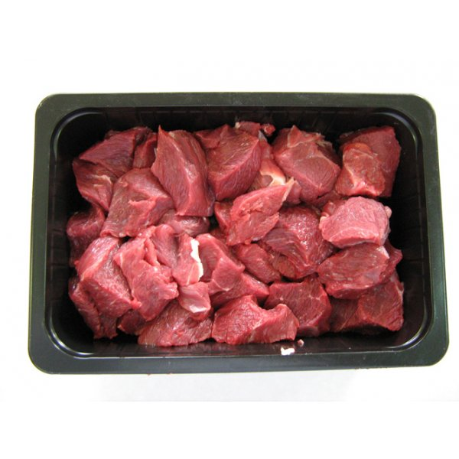
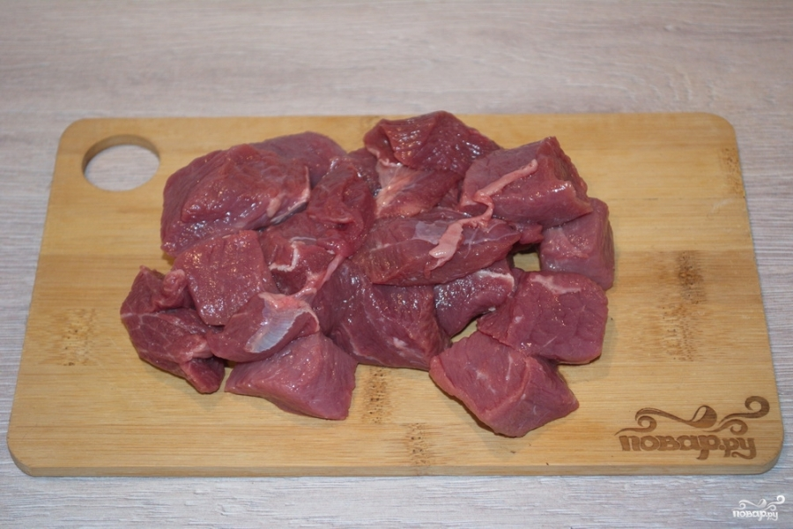
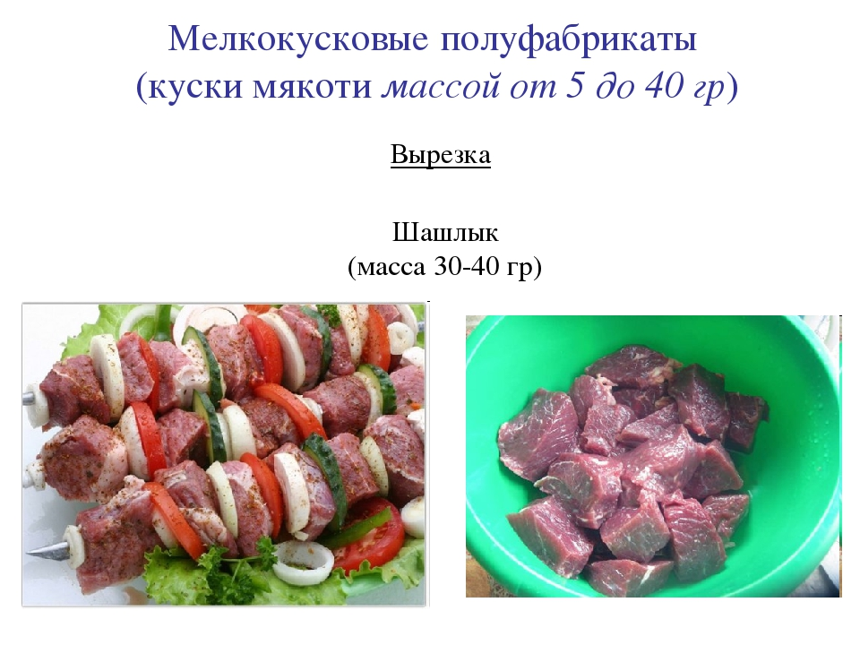

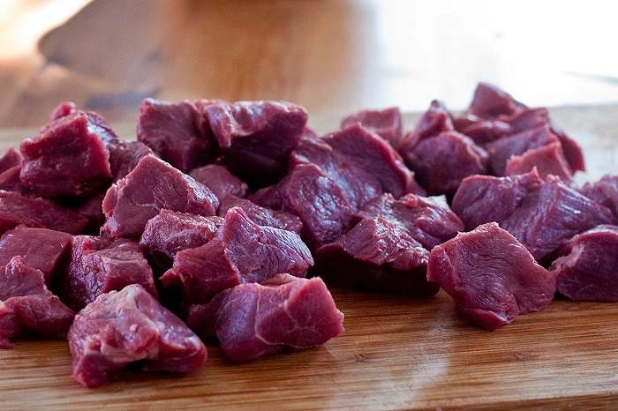

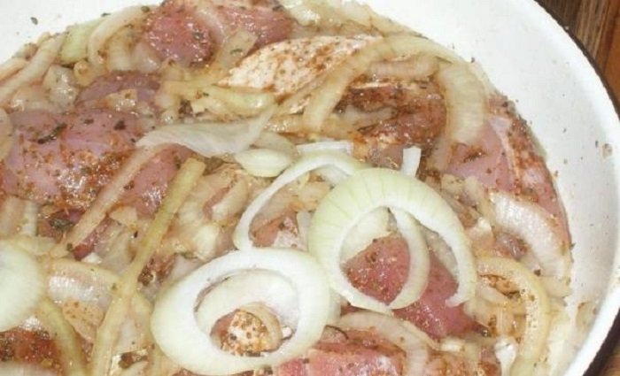
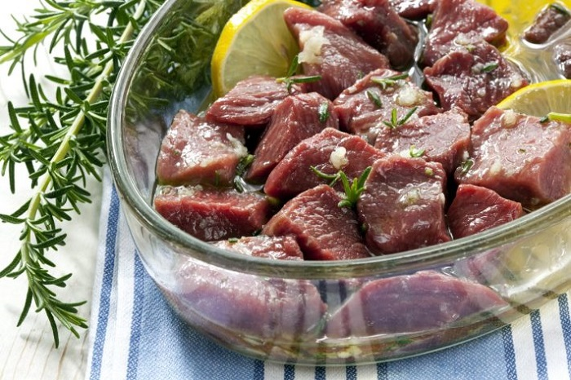

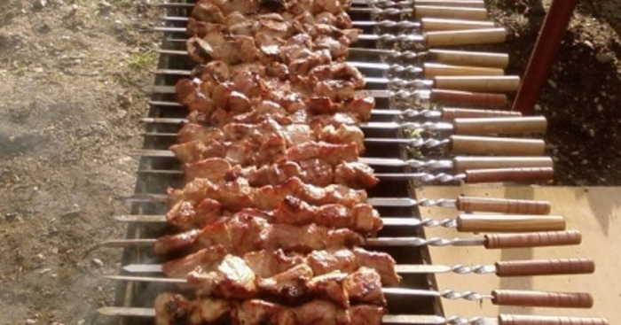
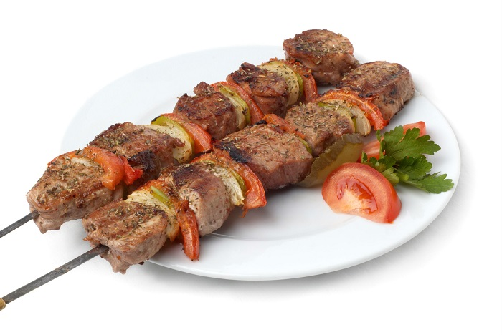

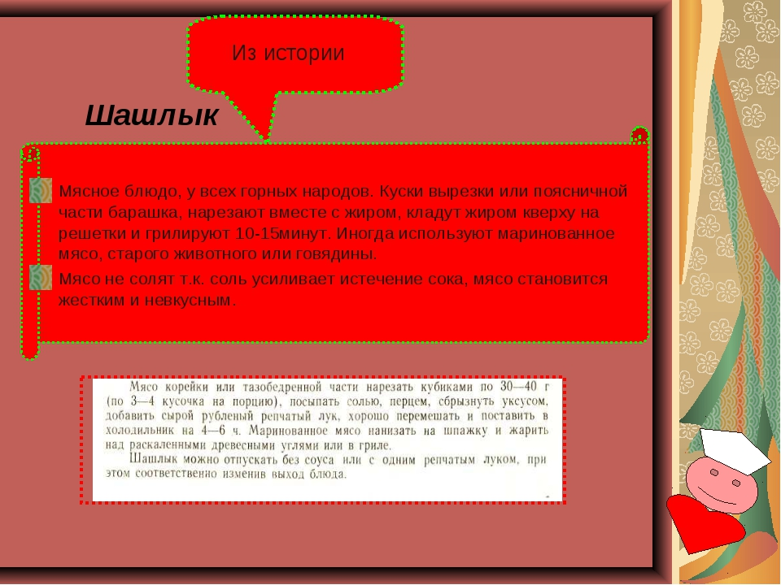
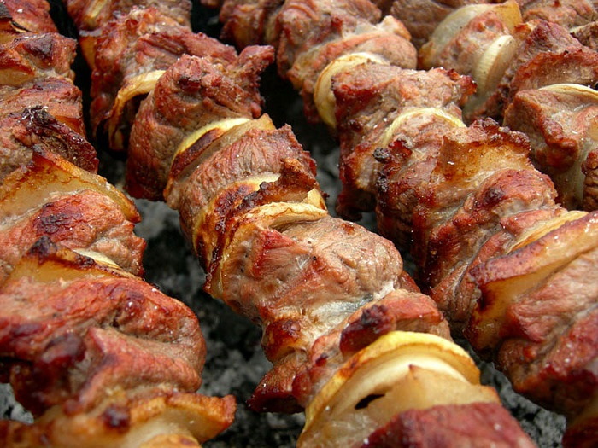
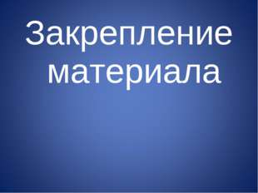

отметьте соответствие части туши из которой нарезаются указанные п/ф
Да или нет
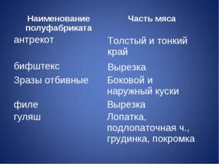
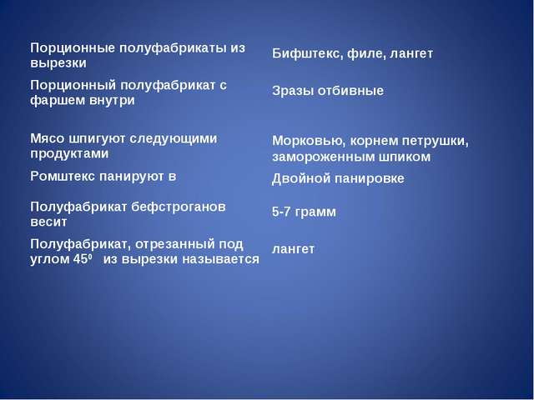
Домашнее задание:
Подробно изучите материал урока, запомните из каких частей туши какие п/ф нарезаются, форма п/ф, размеры, вес.
Практическая самостоятельная работа:
Из куска говядины хотя бы 200гр (если нет возможности, то из любого мяса) попробовать нарезать все полуфабрикаты: шашлык, гуляш, поджарку, азу. И потом уже нарезать самый мелкий п/ф – бефстроганов, солить, перчить, обжарить его, заправить сметаной, довести до кипения. Заполнить таблицу показателей качества.
п/ф блюда | внешний вид | форма | цвет | размеры,  вес | консистенция
шашлык
азу
поджарка
бефстроганов
гуляш

